В состав команды входят: Храмова (Teem Leed, разработчик), Пантюшева (разработчик), Габдрахманов (тестировщик, частичный разработчик).

Для работы была выбрана методика распределения задач канбана. Она позволяет сделать работу команды эффективнее, не требует радикальных изменений в работе, но вынуждает сменить приоритеты и акцентировать внимание на решение задач. А самое главное, что канбан визуализирует работу, что помогает работать в группе.

Наглядность - это основное преимущество, так как «доска задач» будет разделена на три колонки: задачи, что нужно сделать, те, что в процессе и выполненные.

Так же на каждом основном этапе, после его выполнения, он будет представлен заказчику, после внесения изменений, если те потребуется, продолжение работы.

Ответственности

* Возможность создание заказа билета

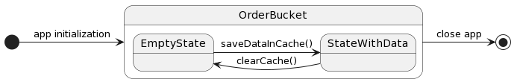

* Возможность редактирования заказа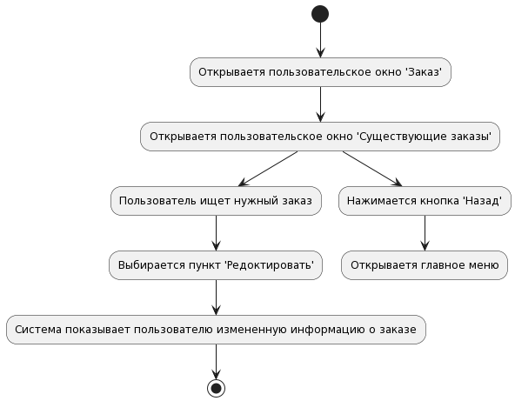
* Регистрация пользователя
* Возможность редактирования бд пользователя
* Создание каркасов баз данных
* Заполнение и создание возможных рейсов
* Работа админа (редактирование билетов)

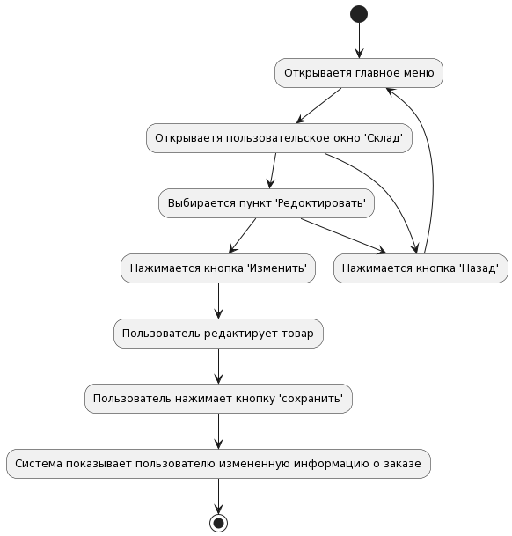

* Работа админа (создание самолета)